SFTP WTMP 파일 수집기
SFTP 프로토콜을 통하여 원격 서버의 WTMP 포맷의 파일을 연동합니다.
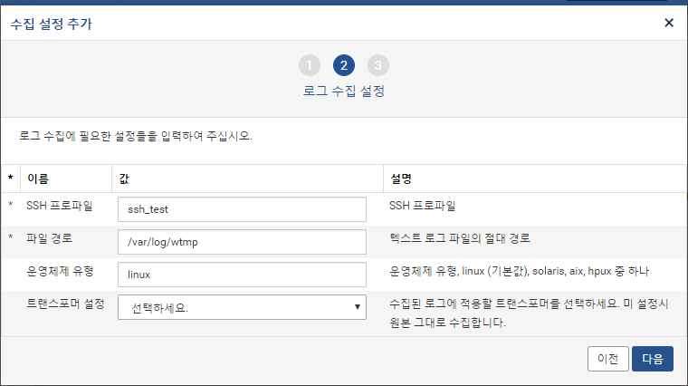
- SSH 프로파일: WTMP 파일을 수집할 서버의 접속 정보 관련하여 생성한 SSH 프로파일 이름을 입력합니다.
- 파일 경로: WTMP 파일의 경로을 입력합니다.
- 운영체제 유형: 운영체제의 유형을 선택합니다. linux, solaris, aix, hpus 중 선택할 수 있으며 기본은 linux 입니다.
- 트랜스포머 설정: 수집된 로그에 적용할 트랜스포머를 선택합니다. "선택하세요."로 설정할 경우 트랜스포머가 적용되지 않고 원본 그대로 수집합니다. 트랜스포머에 대한 자세한 내용은 다음 항목을 참고하세요. 12.2.2 트랜스포머

